PAUTAS PARA REALIZAR UN COMIC.
- Piensa cuáles van a ser las imágenes ( personajes, escenario) y el texto que va en cada viñeta.
EL LENGUAJE VERBAL DEL COMIC
El texto escrito en el cómic , cumple varias funciones :
1.-Comunicar las palabras y pensamientos de los personajes .Estos textos se incluyen dentro de los globos , bocadillos o viñetas.

2.- Ofrecer el discurso del narrador con informaciones que apoyan el desarrollo de la historia . Se introducen en las cartelas.

3.-Expresar el ambiente sonoro , los ruidos que se producen en las escenas representadas en las viñetas. Esta es la función de las onomatopeyas.

LAS METÁFORAS VISUALES
En una viñeta, además de la imagen de los personajes y el espacio, podemos encontrar signos o dibujos que expresan una idea , sensación o sentimiento. Son las metáforas visuales.
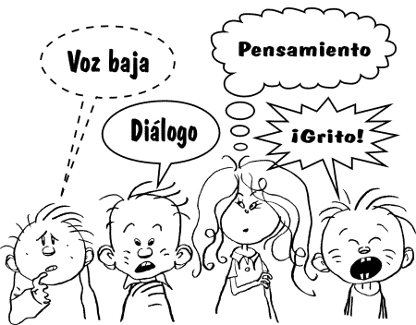
Una metáfora visual consiste en sustituir el nombre de una cosa por la otra que se le parece o tiene alguna relación con ella. La metáfora visual recurre a dibujos o signos que tienen algún parecido o significado que adquieren en la viñeta.

ESQUEMA PARA ESCRIBIR EL GUIÓN DE LA HISTORIETA GUION DEL COMIC

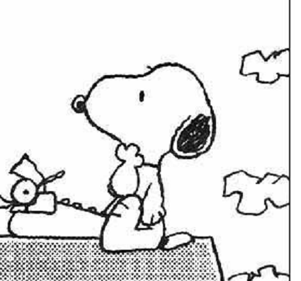
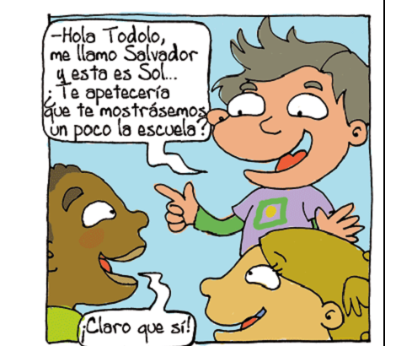
GUIÓN DEL COMIC
Número de viñetas

Descripción de la viñeta.
Incluir onomatopeyas

Metáforas visuales.
Texto

Una vez escrito el guión , el dibujante transformará esas ideas en imágenes , dibujará el COMIC

